*Лабораторийн Ажил  
(Лаборатори No9)  
Ц.Намсрайжамц  
МУИС, ХШУИС,МКУТ, Программ хангамжийн хөтөлбөрийн 3-р түвшний оюутан 18B1NUM1671@stud.num.edu.mn*

1. ОРШИЛ/УДИРТГАЛ

Энэ лабораторийн ажлаар Template буюу загвар класс ашиглан дурын төрлийн өгөгдөл хадгалдаг жагсаалтыг зохион байгуулна.

2. ЗОРИЛГО

Дурын төрлийн өгөгдлийг хадгалах боломжтой жагсаалтыг (linked list) зохион байгуулана. Үүний тулд дараах зорилтуудыг тавьж ажилласан:

Загвар функц,агвар класс ашиглан ListX  болон  LinkedList классуудыг байгуулан өгөгдсөн даалгавар болох жагсаалтыг хийж хэрэгжүүлнэ.Хэрэгжүүлэхдээ дараах функцуудыг үүсгэн ашиглана.

void add(T t);

void insert(T t,

T get(int index);

void delete(int index);

int length();

# 3. ОНОЛЫН СУДАЛГАА

Template буюу загвар бол C++ хэлний шинэ боломжуудын нэг юм. С++ компайлерийн хувьд загвар функц ,загвар класс нь зөвхөн хийсвэр загвар тул тэдгээрийг бодитойгоор хэрэглэх хүртэл загвар функц, загвар классын кодыг систем үүсгэдэггүй. [1]

Загвар функц – Функцийг дахин тодорхойлолгүйгээр  template тусгай үгийг ашиглан аль ч төрлийн өгөгдөл авах,буцаах ерөнхий функц тодохойлох боломжтой.Тодорхойлолт:

template <class T>

T ListX<T>::getData()

{

*return* data;

}

Загвар класс – Зарим өгөгдлийн төрөл нь классын тодорхойлолтын түвшинд тодорхой биш байх классийг доор үзүүлснээр загвар классаар тодорхойлж болно.

template <class T>

class ListX

{

private:

T data;

ListX *next;

public:

T getData();

}

# 4. ХЭРЭГЖҮҮЛЭЛТ

**Add ,Print ,Length** үйлдлүүдийн үр дүн.

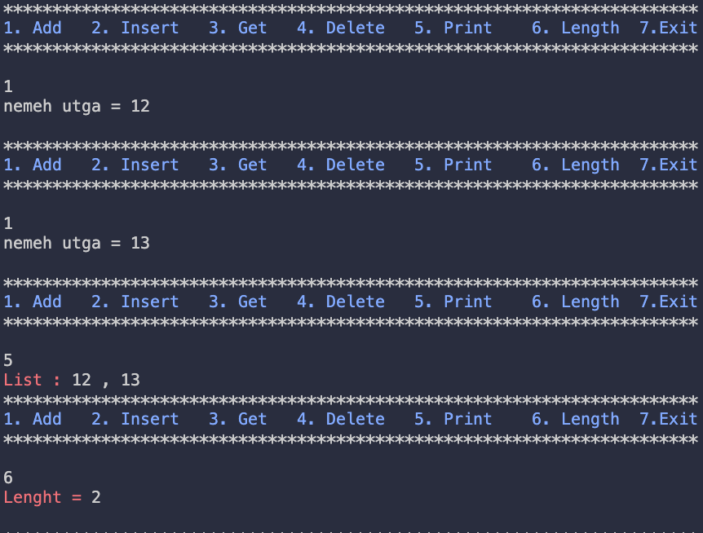

**Insert , Get** үйлдлүүдийн үр дүн

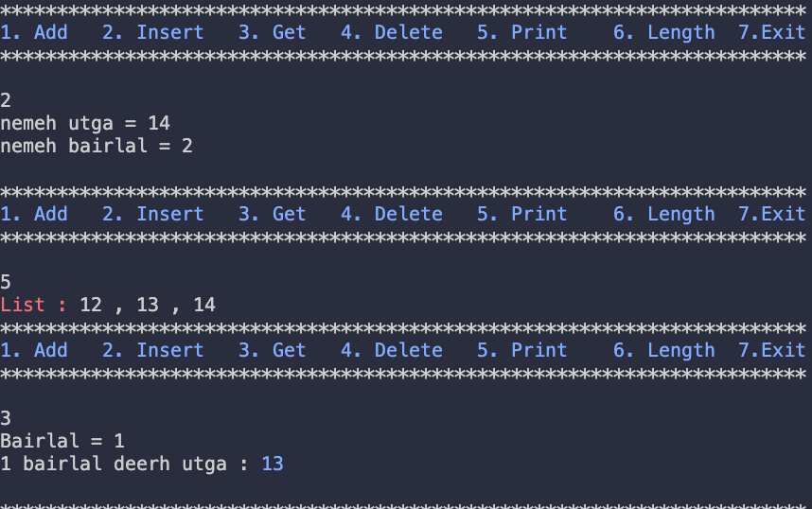

**Delete** үйлдлийн үр дүн.

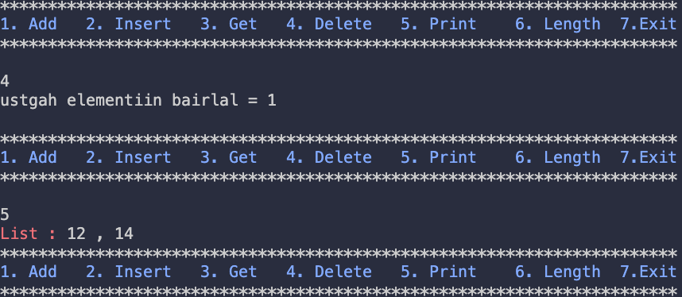

5. ДҮГНЭЛТ

Загвар класс, загвар функц ашиглаж функц эсвэл класс үүсгэсэнээр тухайн функц, класст ямар ч өгөгдлийн төрлийг параметрээр авч ашиглаж болох нь маш том давуу тал болж байна. Өгөгдлийн төрөл болгонд зориулан тус тусад нь функц бичих, класс үүсгэх гэх мэтээс зайлс хийж байна.

6. АШИГЛАСАН МАТЕРИАЛ  
Ж.Пүрэв Обьект хандлагат технологийн C++ програмчлал